Đề thi:
PYTHON FOR MACHINE LEARNING, DATA SCIENCE
& DATA VISUALIZATION
Ngày thi: 15/08/2020
Thời gian : 150 phút
*** HV tạo 1 project là HoVaTen, lưu tất cả bài làm vào để nộp chấm điểm ***
*** HV được sử dụng tài liệu ***
*** Điểm trừ : Bài làm giống nhau ***
Chú ý, với mỗi câu:
- HV cần kiểm tra xem dữ liệu có bị thiếu (NaN, null, hoặc để trống) hay không, nếu có thì cần
chuẩn hóa trước khi làm bài.
- Cần hiển thị thông tin chung của dữ liệu bằng cách dùng shape, head(), tail(), info()... để có cái
nhìn ban đầu về dữ liệu.
- Lần lượt thực hiện các bước làm bài như đã được hướng dẫn làm bài tập trong lớp.
- Mỗi câu là 1 file viết trên Jupyter Notebook, các yêu cầu nhận xét kết quả trong từng câu được
viết trong cell dưới định dạng Markdown.

chipotle_stores.csv (2.5 điểm)
- Cho dữ liệu chipotle_stores.cvs:
- Yêu cầu :
  - Đọc dữ liệu, hiển thị thông tin chung của dữ liệu : head, tail, info, describe (0.25 điểm)
  - Thực hiện vẽ folium với location=39.358, -98.118, zoom_start=4 (0.25 điểm): Gợi ý :
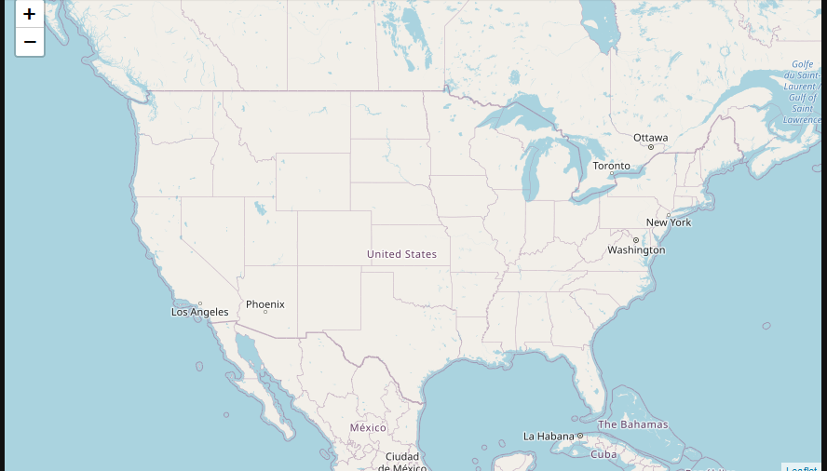

  - Đếm số nhà hàng xuất hiện ở các bang (0.25 điểm):
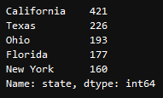

  - Tạo dataframe gồm 2 cột, 1 cột chứa tên các bang, 1 cột chứa số nhà hàng ở các bang (0.5 điểm) Gợi ý, sử dụng reset_index để index tạo thành 1 columns trong dataframe :
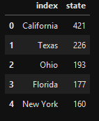

  - Tạo choroleth map như hình vẽ (0.5 điểm)
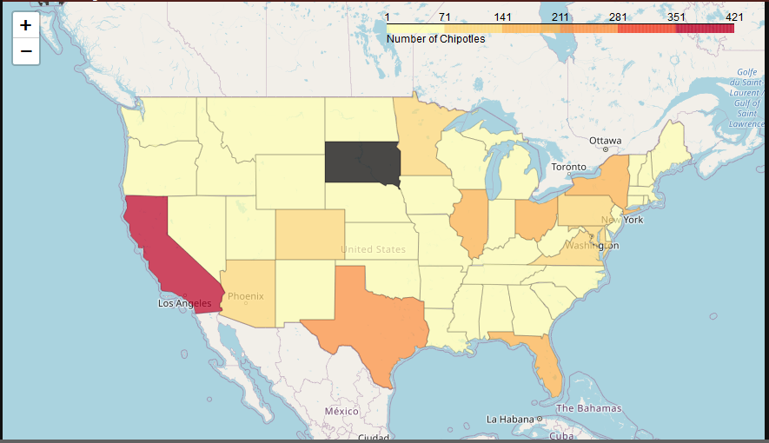
  - Tạo dataframe gồm 100 điểm đầu tiên từ dataframe gốc (0.25 điểm)
  - Tạo bản đồ từ dataframe 100 điểm đã tạo, bản đồ cần tạo chỉ có circlemaker và text là address của các điểm (0.5 điểm). Gợi ý :

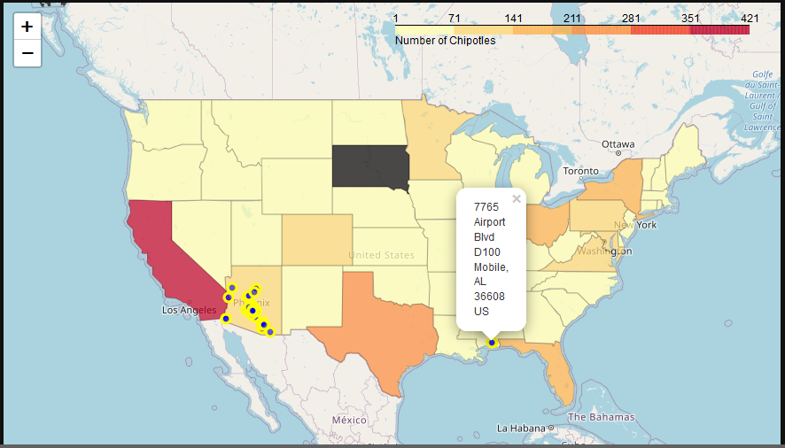

WordCloud (1 điểm)
- Cho dữ liệu puma.txt
- Yêu cầu :
  - Đọc dữ liệu vào biến data (0.25 điểm). Gợi ý: sử dụng open và readline ở LDS1
  - Tạo wordcloud như hình vẽ với background_color=’white’ và max_word=50 : (0.25 điểm)
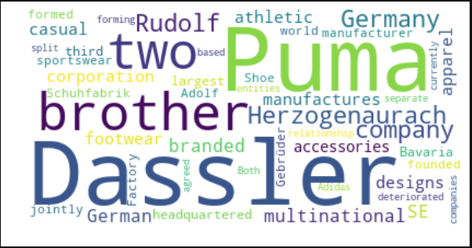
  - Sử dụng ảnh puma.jpeg để vẽ WordCloud như hình (0.5 điểm)
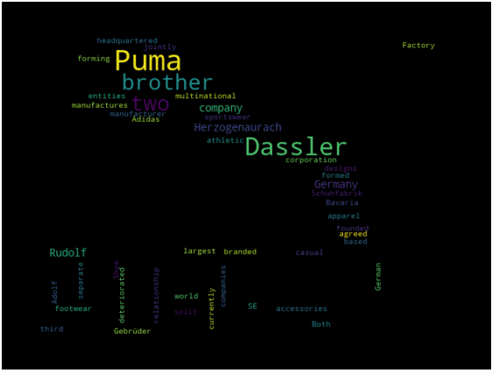

houses_to_rent (6.5 điểm)
- Cho dữ liệu houses_to_rent.csv:
- Yêu cầu :
  - Đọc dữ liệu, hiển thị thông tin chung của dữ liệu của file brazilian_houses_to_rent.csv : head, tail, info, describe (0.25 điểm)
  - Cho biết số dòng, số cột (0.25 điểm)
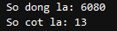

  - Cho biết 5 loại rooms được liệt kê nhiều nhất trong datasets, gợi ý sử dụng hàm value_counts (0.25 điểm)
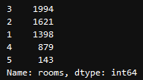

  - Cho biết các cột bị null (0.25 điểm)

  - Drop các cột 'property tax','fire insurance','total' (0.25 điểm)
  - Bỏ dấu 'R$' ở cột rent amount và đổi sang kiểu int (0.5 điểm).
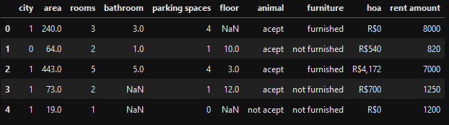
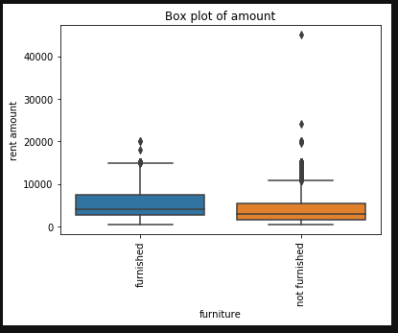
  - Vẽ boxplot của cột furniture và rent amount và nhận xét (0.75 điểm)

  - Cột area bị NaN, Fill NaN bằng giá trị median (0.25 điểm)

  - Vẽ jointplot giữa cột rooms và bathroom và nhận xét (0.75 điểm)
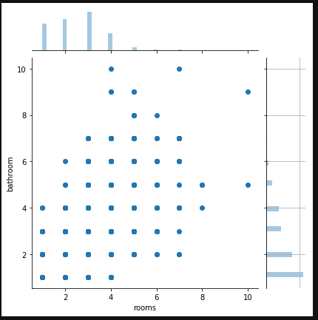

  - Kiểm tra xem 2 cột rooms và bathroom có hệ số tương quan là bao nhiêu? (0.25 điểm)
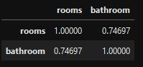

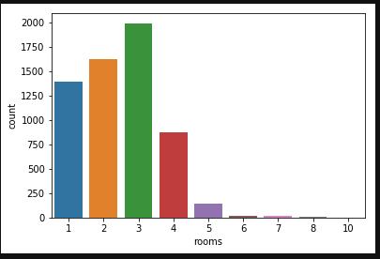
  - Vẽ countplot của rooms và nhận xét (0.75 điểm)

  - Vẽ pie chart của city, gợi ý cần sửa dụng value_counts trước khi vẽ (0.5 điểm)
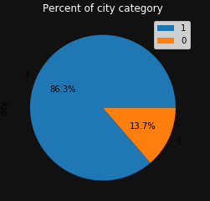

  - Vẽ box plot của cột area, loại bỏ outlier ở cột area sử dụng công thức IQR để loại bỏ và in ra số dòng sau khi loại bỏ (0.75 điểm)

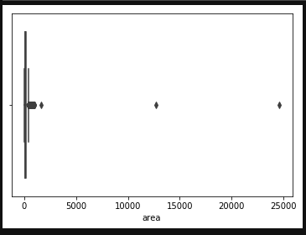

  - Groupby animal, furniture rồi tính mean cột rent amount (0.25 điểm)

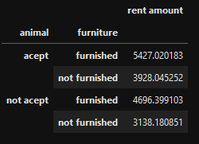

  - Vẽ lmplot cho cột bathroom và rent amount với hue='animal' (0.5 điểm)
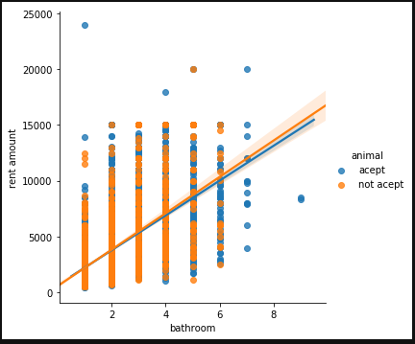

--- Chúc các bạn làm bài tốt ☺ ---

